A
SDA - Medidas en la cocina
Alumn@: | Curso: | Fecha:

Microorganismos

Un microorganismo es un ser vivo muy pequeño que no puede ser detectado a simple vista, se necesita un microscopio. Las bacterias son los microorganismos más abundantes en la Tierra. Podemos encontrarlas en la tierra, en el agua y en condiciones extremas: aguas ácidas, calientes y en desechos radioactivos. Incluso en el espacio exterior. Se calcula que hay 5 · 10³⁰ bacterias en el mundo.
Su tamaño varía entre 0,1 y 10 micras (0,1 · 10⁻⁶ y 10 · 10⁻⁶ metros) y pueden tener muchas formas: esferas, bastones y espirales.

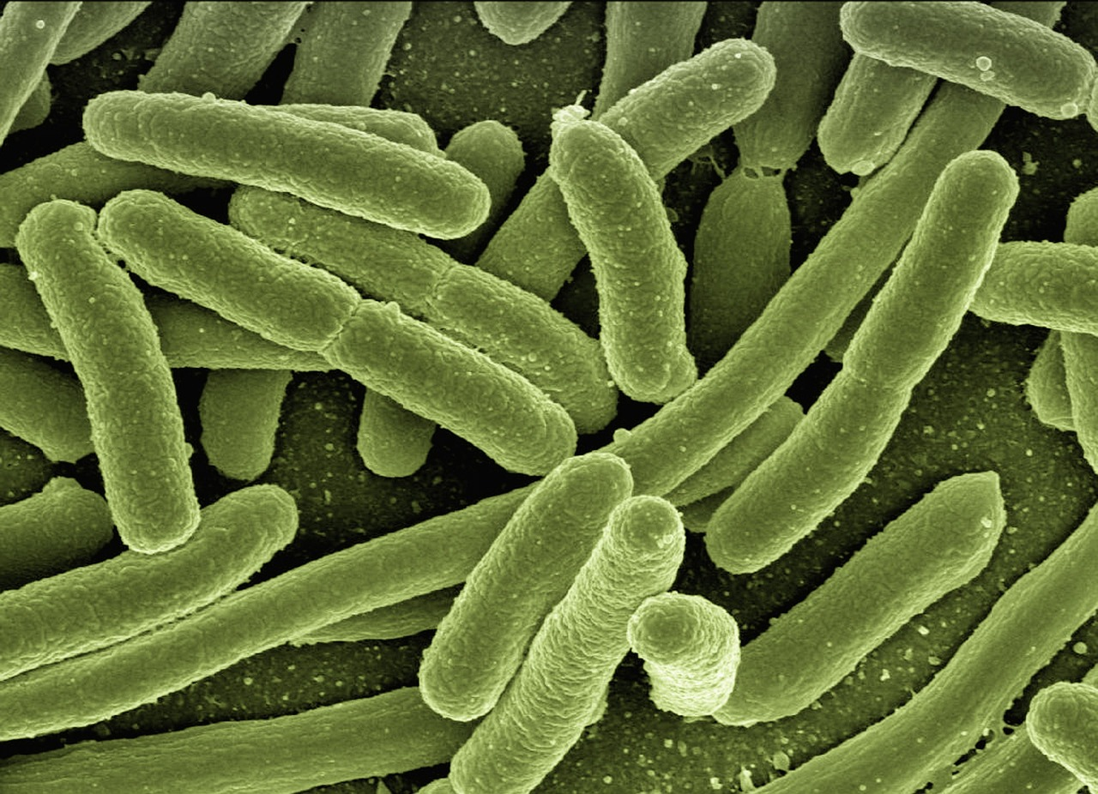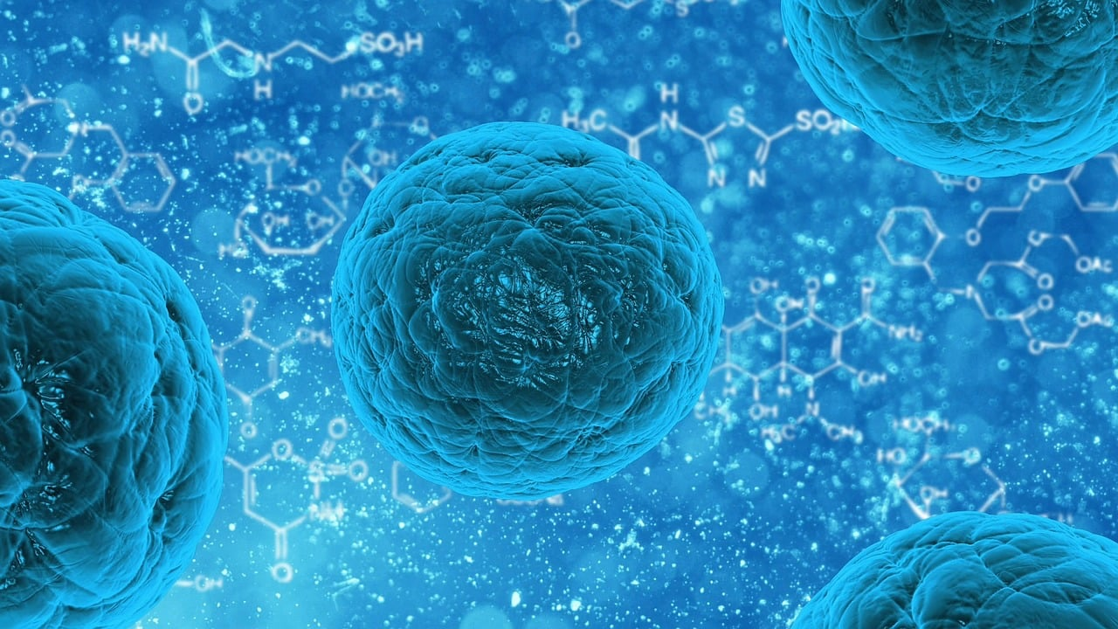
Imágenes: Pixabay

Existen bacterias que son beneficiosas y otras que no lo son. Gracias a las bacterias podemos comer yogur, mantequilla y queso. Además ayudan en la fermentación y podemos conseguir pan o vino. Sin embargo, otras bacterias pueden producir enfermedades como el cólera o la tuberculosis.
A pesar de que se han estudiado las bacterias desde el año 1676 se estima que sólo se conocen el 10% de todas las bacterias existentes en el planeta. Algunas de ellas son:
- Microbiota: es el conjunto de bacterias que viven en nuestro intestino y que nos ayudan a tener un buen sistema inmune y por tanto a no enfermar. La bacteria más abundante en esta microbiota recibe el nombre de Bacillota y su tamaño es de 1,25 · 10⁻⁶ m.
- Una de la bacterias que producen el yogur se llama Lactobacillus bulgaricus y se descubrió en 1905. Su tamaño es de 1,2 · 10⁻⁶ m.
- Psicrófilo: Es un tipo de bacteria que es capaz de vivir a bajas temperaturas. Estas bacterias son responsables del deterioro de los alimentos en la nevera si los dejamos mucho tiempo sin protección. Su tamaño es de 1,207 · 10⁻⁶ m

Ejercicio 1: Responde a las preguntas

- ¿Qué instrumento es necesario para detectar un microorganismo?
- ¿Dónde podemos encontrar bacterias?
- ¿Cuántas bacterias hay en el mundo?
- Ordena de menor a mayor tamaño las bacterias de la microbiota, del yogur y las que viven en la nevera.

Los tardígrados, más conocidos como osos de agua, son microorganismos extremófilos que pueden vivir en diferentes condiciones: agua dulce, salada, en musgos o líquenes, incluso sobreviven en el espacio. Los más grandes tienen un tamaño medio de 0,5 milímetros.

Ejercicio 2: Un grupo de científicos han estudiado un grupo de osos de agua que han encontrado en el hielo de la Antártida. Su longitud es de 0,0674 mm. Sin embargo para su estudio aproximaron la longitud a las décimas. ¿Cuál fue el error que cometieron?

Los microorganismos no existen sólo en la Tierra. Se han descubierto microorganismos fosilizados en un meteorito que cayó en Australia en 1969. Estos microorganismos son parecidos a los que se pueden encontrar en fuentes termales o en el hielo antártico.
La mayoría de los meteoritos provienen del cinturón de asteroides, ubicado entre Marte y Júpiter. Algunos datos interesantes sobre los meteoritos:
- Los más antiguos tienen 4600 millones de años.
- El meteorito más grande caído a la Tierra se encuentra en Namibia y pesa 66 toneladas.
- El más pequeño pesa 5500 miligramos.
- El meteorito que produjo la extinción de los dinosaurios dejó un cráter de 100 kilómetros de diámetro en la península del Yucatán
- El cinturón de asteroides se encuentra a 150 millones de kilómetros de la Tierra.

Ejercicio 3: Transforma las las siguientes cantidades a las unidades básicas del Sistema Internacional y exprésalas en notación científica
- Peso del meteorito de Namibia
- Peso de meteorito más pequeño
- Diámetro del cráter de la Península del Yucatán
- Distancia al cinturón de asteroides

